安定区永定村村务信息管理系统设计与实现

摘 要

21世纪时信息化的时代，几乎任何一个行业都离不开计算机，将计算机运用于农村村务管理也是十分常见的。过去使用手工的管理方式对农村村务进行管理，造成了管理繁琐、难以维护等问题，如今使用计算机对农村村务的各项基本信息进行管理，比起手工管理来说既方便又简单，而且具有易于管理、搜索速度快、存储量大等多个优点。将其使用在农村村务管理中，不仅能够提高农村村务管理中管理员的工作效率，而且可以使农村村务管理更加科学与规范。在信息化时代的不断冲击下，农村村务管理与计算机技术的结合，将会是一条提高农村村务管理水平的捷径。

根据村务信息管理系统的研究现状和发展趋势，系统从需求分析、结构设计、数据库设计，在到系统实现，分别为前端实现和后端实现。论文内容从系统描述、系统分析、系统设计、系统实现、系统测试来阐述系统的开发过程。本系统力求结合实际找出一种切实可行的开发方案，经过反复研究和学习，借助c#编程语言、asp.net技术、sqlserver数据库和iis服务器来完成系统的所有功能，最后进行系统测试，来检测系统的权限和漏洞，从而将系统完善，达到符合标准。

**关键字：**村务信息管理，c#编程语言，sqlserver数据库，iis服务器

Design and implementation of the village information management system of yongding village in the stability area

ABSTRACT

In the age of informationization in the 21st century, it is very common for almost any industry to rely on computers, and the use of computers in rural village management is also very common. Past use manual management way to manage rural village, cumbersome and difficult to maintain the management problem, now use the computer to manage rural village of the basic information, compared with the manual management convenient and simple, and easy to manage, search speed and large storage, and other advantages. The use of it in rural village management can not only improve the working efficiency of the administrators in rural village administration, but also make the rural village administration more scientific and standardized. Under the constant impact of the information age, the combination of rural village management and computer technology will be a shortcut to improve the level of rural village management.

According to the research status and development trend of the village information management system, the system is implemented from the demand analysis, structural design and database design to the realization of the system and the back-end implementation respectively. The paper elaborates the development process of the system from system description, system analysis, system design, system implementation and system test. The system tries to combine the actual find out a feasible development plan, after repeated research and study, using c # programming language, asp.net technology, essentially a database and the iis server to accomplish all functions of the system, and finally to the system test, to detect system permissions and loopholes, thus the system perfect, to conform to the standard.

**Key words:**Village information management, c# programming language, sqlserver database, iis server.

目 录

第1章 绪论 1

1.1开发背景与意义 1

1.2论文结构 1

1.3本章小结 1

第2章 系统开发技术的介绍 2

2.1 Visual Studio简介 2

2.2HTML/CSS简介 2

2.3 ASP.NET简介 3

2.4Sqlserver数据库概念和特点 3

2.5本章小结 3

第3章 系统分析 4

3.1功能需求分析 4

3.2业务流程分析 5

3.3数据流程分析 5

3.4本章小结 7

第4章 系统设计 8

4.1系统设计思想 8

4.2系统总体设计 8

4.3系统功能模块设计 9

4.4数据库设计 10

4.4.1概念模型设计 10

4.4.2数据库表设计 10

4.4.3数据库连接计 13

4.5本章小结 13

第5章 系统的实现 14

5.1实现环境说明 14

5.2前台页面的实现 14

5.3登录模块的实现 15

5.4留言模块的实现 17

5.5土地管理模块的实现 18

5.6村务管理模块的实现 20

5.7视频播放模块的实现 22

5.8本章小结 23

第6章 系统测试 24

6.1测试目的 24

6.2界面测试 24

6.3功能测试 24

6.4测试结果 25

6.5本章小结 25

第7章 总结 27

致 谢 28

参考文献 29

第1章 绪论

## 1.1开发背景与意义

在信息技术迅速发展的今天，计算机技术已经遍及全球，使社会发生了巨大的变革。人们的工作和生活已经逐步进入到了信息化时代。村务信息管理系统的设计与实现，是以农村为实例而设计的一种实用型系统。随着国家对新农村建设的不断重视，农村发展迅速，为了给用户提供一个交流互动、了解农村概况的平台，而开发出这套村务信息管理系统，同时也可以达到宣传的目的。

近年来，我国新农村建设发展迅速，村务信息、农村活动也越来越多，人们的生活变的丰富多彩，传统的农村管理存在许多弊端，这就使得传统农村管理迫切需要变革。因此，村务信息管理系统在新农村的建设中越来越流行，受到了用户的欢迎。随着互联网技术的广泛应用，互联网逐渐趋于成熟，人们的教育水平越来越高，使用计算机来建设一个村务信息管理系统有着足够的条件。用户通过此村务信息管理系统可查看农村动态、村部概况、村务公告以及机构设置等，并可进行活动的报名和进行留言交流等。同时管理员可利用计算机对本系统进行全面的管理，大大提高了农村相关信息的管理效率，因此越来越多的农村开始使用。为满足农村发展的需求，使得开发村务信息管理系统的设计与实现势在必行。

## 1.2论文结构

(1)绪论

从开发系统的背景、意义、以及系统的发展状况，详细描述了系统的在哪些方面能得到应用、然后对本章进行总结。

(2)系统分析

概述、用户需求调研、系统业务流程分析、系统数据组成、本章小结。

(3)系统设计

系统网络结构设计、系统总体设计、系统功能模块的划分、系统功能模块的需求，数据库设计概述、数据库概述结构设计、数据库逻辑结构设计[1] [2]。

(4)系统开发环境介绍

visualstudio简介、HTML简介、SQLSERVER简介、ASP.NET简介、数据库概念和特点、本章小结。

(5)系统的实现

登录模块的实现、管理员模块设计、土地模块的实现、留言模块的实现、学习模块的实现。

(6)系统测试

系统编码实现后，需要进行测试，测试包括黑盒测试和白盒测试，本系统采用黑盒测试，通过输入不同组的测试数据进行测试的功能模块测试。

## 1.3本章小结

本章主要对该系统的选题背景、选题意义，分析本人为什么要做这个系统，和这个系统给人们带来什么好处，有什么作用，以及论文的组成部分，还总述了整个系统的组成及实现的功能。

第2章 系统开发技术的介绍

## 2.1 Visual Studio简介

Visual Studio是一个可视化编译环境，它为开发者提供了很大的便利，从编写源代码到编译链接，从调试到最终发布，可以通过预设的菜单及选项很方便的完成。

Visual Studio .NET是为建立.NET Framework应用而设置的集成开发环境（IDE），它在.NET Framework和公共语言规范CLS（Common Language SPecification）基础上可运行VB、C++、C#、Jscript、J#等多种语言。它的体系结构如下：



图2-1Visio Studio .NET的结构

其中CLR公共语言运行时的结构如下：



图2-2CLR的结构

## 2.2HTML/CSS简介

HTML全称为Hyper Text Markup Language，是一种超文本标记语言或超文本链接语言，被用来制作万维网页面的简单标记语言，计算机通过他来完成互联网的信息交流，借助浏览器在万维网中信息传递，是一种十分通用的标准语言。

在目前，它在网络上被广泛应用，是大众普遍接受的一种通用制作网页的语言。HTML主要用于制作静态页面，HTML命令可以说明图形信息、表格信息、文字信息、链接信息等。HTML作为制作系统最基础的语言，它主要由头部（head）和主体（body）组成，头部可以加标题，展示浏览器所需信息，主体则是包含网页显示的内容。作为最基础的语言，在HTML文件中可以插入ASP.NET语言形成ASP.NET文件，也可以插入JAVAScript语言形成不同风格的功能特效[5] [6]。

## 2.3 ASP.NET简介

ASP.NET是一种动态网页技术，它开发的是Web应用程序，可以和数据库以及其他程序进行交互，是一种快捷的动态服务器页面开发工具。另外，ASP.NET的代码和页面分离，大大提高了代码的可读性，这样使得功能的扩展更加容易。

本课题将采用ASP.NET的三层架构，三层架构模型如下：



图2-4三层架构

表示层用来和用户交互，接受用户的请求，并且将服务器的处理结果展示给用户。

业务逻辑层位于表示层和数据访问层之间，它在两者之间传递数据，按功能需求调用数据访问层中的方法，并向客户展示数据和信息。

数据访问层使用了一个强类型的DataSet，通过ADO.NET操纵数据，不涉及具体业务，它为业务逻辑层提供数据服务，如存储数据操作结果、返回数据检索结果等。

## 2.4Sqlserver数据库概念和特点

现代计算机中存储的数据呈现暴涨的趋势，工程师便设计了数据库及其管理工具来帮助程序员解决这一问题，使用数据库后，计算机的存储数据更加有秩序，数据的冗余度大大降低，数据的独立性大大提高，程序员操作数据更加方便。SQLServer采用图形界面，使用方法一目了然。

（1）SQLServer是一款Relational Database Management System

（2）SQLServer与Windows系统完美结合

（3）SQLServer对计算机的硬件条件要求不高

（4）SQLServer具有良好的可伸缩性

（2）SQLServer具有良好的灵活性，它可以适应快速变化的环境[9] [10]。

## 2.5本章小结

本章主要论述了开发本系统用到的技术和工具，分别对web前端设计工具[visualstudio](http://baike.baidu.com/view/1319787.htm)，前端开发语言html+css+javascript，asp.net后端语言和sqlserver数据库进行详细介绍。

第3章 系统分析

3.1功能需求分析

本系统主要分为前端和后端两大板块，其中包括了系统用户管理、村民信息管理、土地信息管理、信息中心管理、学习视频管理、系统管理等功能模块。

表3-1功能需求列表

|  |  |  |  |  |
| --- | --- | --- | --- | --- |
| 编号 | 功能名称 | 功能描述 | 输入内容 | 输出内容 |
|  | 前台登录 | 保证注册用户通过身份验证进入系统前台进行操作 | 用户名、密码 | 用户登录是否成功和用户登录状态 |
|  | 用户注册 | 对注册用户进行检测，信息通过检测之后成为本系统的用户 | 用户名，密码、性别、QQ、邮箱等 | 注册的结果（提醒“用户注册成功”或者“用户注册失败”） |
|  | 站内搜索 | 用户可以通过标题和类别搜索站内信息 | 输入标题、选择类别，点击搜索按钮 | 搜索出来的列表信息 |
|  | 增加留言 | 未登录系统的游客用户无法使用留言功能，登录后的用户增加留言 | 留言人、留言内容、呢称、头像等 | 系统提示留言成功，并显示新增的留言 |
|  | 留言回复 | 系统管理员查询已有的留言，并回复未回复的留言 | 留言的回复内容、回复人等 | 系统提示回复成功，并显示已回复的留言 |
|  | 留言管理 | 系统管理员查看所有的留言信息，并可以对其删除 | 选择某条留言，点击该条留言的删除按钮 | 系统提示是否删除，点击是则将该条留言删除 |
|  | 数据备份 | 超级管理员对系统的数据进行备份 | 点击数据备份按钮 | 数据备份是否成功 |
|  | 修改个人信息 | 用户可以根据自己当前的情况修改个人的信息 | 要修改的信息 | 提示修改的结果 |
|  | 后台登录 | 仅管理员能够登录后台 | 后台用户名，密码，前台的用户名 | 后台登录是否成功 |
|  | 添加村务信息 | 管理员添加村务信息 | 村务的相关信息 | 村务信息列表 |
|  | 编辑村务信息 | 管理员修改村务信息 | 村务相关信息 | 是否编辑成功 |
|  | 删除村务信息 | 管理员删除村务信息 | 村务信息 | 村务信息删除成功或失败 |
|  | 添加土地信息 | 用户添加土地信息 | 土地的相关信息 | 土地信息列表 |
|  | 编辑土地信息 | 用户修改土地信息 | 土地相关信息 | 是否编辑成功 |
|  | 删除土地信息 | 用户删除土地信息 | 土地信息 | 土地信息删除成功或失败 |
|  | 添加友情链接 | 申请添加友情链接 | 友情链接的相关信息 | 通过单击Logo可跳转到友情链接 |
|  | 删除友情链接 | 对于不合适的友情链接进行合理的清理 | “删除”命令 | 显示删除结果（“删除成功”或者“删除失败”） |
|  | 系统公告设置 | 管理员对系统公告进行设置 | 系统公告设置内容 | 设置是否成功 |

3.2业务流程分析

业务流程图基本符号如下图所示：

 图3-1业务流程图基本符号

具体如下图所示：



图3-2总体业务流程图

总体业务流程[11]：首先在系统前台，游客用户可以经过账号注册，管理员审核通过后，用账号密码登录系统前台，查看信息中心、在线学习、村务公开等栏目信息，进行在线留言、视频播放、土地查询，在前台用户可以通过标题和类别进行前台信息的搜索，用户可以登录个人中心进行个人资料管理、土地查询等功能。后台主要由管理员使用，以管理员的身份在登录页面输入账号和密码，经过数据库身份验证，验证成功后登录系统主页，可以使用系统用户管理、村民信息管理、土地信息管理、信息中心管理、学习视频管理、系统管理等功能操作。

3.3数据流程分析

本系统根据上节所设计的各个业务流程图，采用逐层细化的方法，画的每一部分各层的数据流图如下：

1．0层数据流图

注册用户和管理员都可以通过登录系统的界面来进入系统，如下图所示：



图3-4 0层数据流图

系统根据登录的数据，判断是该用户是哪种角色，仍然后跳转至相应的功能页面，系统用户在系统内进行数据操作，此时数据流的有效数据流流向数据库中心执行相应的数据sql语句，反馈结果到显示页面上[12] [13]。

2．1层数据流图

1层为系统的详细数据流图。如下图所示：



图3-5 1层数据流图

1层数据流图[14]中，数据实体包括普通用户和管理员，普通用户数据流程包括在线留言、视频播放、土地查询；管理员用户数据流程包括系统用户管理、村民信息管理、土地信息管理、信息中心管理、学习视频管理、系统管理；普通用户数据流包括操作信息、添加信息、浏览信息；管理员数据流包括添加信息、删除信息、修改信息、查询信息、浏览信息、提示信息等，数据表包括土地表、村务表。

3．2层数据流图

2层为管理员操作后台数据流图，管理员可以分别通过添加、修改和删除来对系统进行管理，如下图所示：



图3-6 2层数据流图

2层数据流图中[15]，数据流实体主要是管理员，数据流程包括村务管理、土地管理；数据流包括添加信息、删除信息、修改信息、查询信息、浏览信息、提示信息；数据表包括村务表、土地表。

## 3.4本章小结

本章主要论述了对用户的需求调研，系统业务功能，用例分析，系统业务流程分析、数据流程分析，其中数据的组成包括前台和后台的详细数据。

第4章 系统设计

## 4.1系统设计思想

本课题的目的是设计一款基于asp.net的村务信息管理系统以实现村务信息管理。本系统采用B/S模式不仅可以避免用户必须安装专业软件才能开发系统或者访问系统的局限性，而且更加便利。该系统在不改变和影响用户操作习惯的前提下主要完成对有用信息的记录[16]。

整个软件采用MVC（Model，View，Controller）框架，分别对以下三块进行详细介绍：

（1）Model（模型）：

Model模块主要负责应用的核心加密解密功能，以及对数据库和文件的读写功能。该模块为Controller模块服务，在底层做好数据模型，供Controller调用，当完成某个业务逻辑时，Controller向Model发出控制信息，Model接收到控制信息后，做出相应的反应，记录数据和文件，完成业务逻辑操作[17]。

（2）View（视图）：

View视图是指用户看到并与之交互的界面。比如由html元素组成的网页界面，或者软件的客户端界面。MVC的好处之一在于它能为应用程序处理很多不同的视图。在视图中其实没有真正的处理发生，它只是作为一种输出数据并允许用户操纵的方式。

（3）Controller（控制器）：

controller控制器是指控制器接受用户的输入并调用模型和视图去完成用户的需求，控制器本身不输出任何东西和做任何处理。它只是接收请求并决定调用哪个模型构件去处理请求，然后再确定用哪个视图来显示返回的数据[18]。

## 4.2系统总体设计

根据前面的各项设计分析，按照系统开发的基本理念对系统进行分解，从模块上主要可分为前台模块和后台模块。

前台模块只要是让普通用户和游客用户使用，包括在线留言、视频播放、土地查询、个人资料管理、土地查询，后台模块只要是让管理员使用，包括系统用户管理、系统用户管理、系统用户添加、修改密码、村民信息管理、村民信息添加、村民信息管理、土地信息管理、土地类型添加、土地类型查询、土地信息查询、信息中心管理、信息中心添加、信息中心查询、学习视频管理、学习视频添加、学习视频管理、信息中心管理、村务公开添加、村务公开查询、系统管理、留言管理、数据备份、友情连接添加、友情连接查询、系统公告设置，后台可以对数据进行添加、删除、修改及查询等操作。

系统总体功能结构图如下图所示。



图4-1系统功能结构图

## 4.3系统功能模块设计

1. 系统登录：系统登录是用户访问系统的路口，设计了系统登录界面，包括用户名、密码和验证码，然后对登录进来的用户判断身份信息，判断是管理员用户还是普通用户。
2. 页面打印：设计系统时，在代码中连接打印机，进行系统的一些页面的打印。
3. 导出报表：用户可能需要将某些数据列表提取出来，在代码中调用导出至excel中的函数，并开启连接excel的驱动，实现导出报表的功能。
4. 系统用户管理：不管是超级管理员还是普通管理员都需要管理系统用户，包括普通管理员的添加、删除、修改、查询，修改管理员的登录密码，新添加的管理员用户可以登录系统。
5. 注册用户管理：游客在前台首页注册后，经过管理员后台，不管是超级管理员还是普通管理员都需要管理注册用户，包括注册用户审核、删除、修改、查询，审核通过后，注册用户既可以通过账号和密码登录系统。
6. 修改密码：系统所有用户（管理员和注册用户）应该都要能修改自己的登录密码，修改后需要重新登录。
7. 系统公告设置：系统管理员应该可以通过系统公告设置功能设置系统前台的系统公告信息，系统前台的系统公告是随后台的变化而变化的，系统公告应该使用编辑器，实现图片，文字，列表，样式等多功能输入。
8. 数据备份：数据备份功能应该只有超级管理员才能使用，数据备份将系统的数据库的数据生成保存在.dat的文件中，当数据丢失时，可以通过运行.dat文件恢复数据库数据。
9. 增加留言：设计留言信息表，包含留言标题、留言内容、回复内容、留言人等字段，留言标题、留言内容用来存储用户增加的留言，回复内容用来存储管理员回复的留言内容。
10. 留言管理：系统管理员对留言信息表的删除、查询等操作，回复留言则将回复内容存储在留言表的回复内容字段里，删除不需要的留言，使用户有足够的空间进行留言。
11. 个人资料管理：由注册用户使用，注册用户登录个人后台，可以修改个人当初的注册信息，如修改电话号码、邮箱等，用户的用户名是无法修改的。
12. 友情链接管理：由超级管理员和普通管理员使用，对系统所有的友情链接信息进行添加、删除、修改、查询，同时系统前台的友情链接随着后台的友情链接变化而更新。
13. 土地管理：管理员发布土地信息，跳转至土地发布页，填写土地表单，点击提交，土地成功，新的土地信息会在系统前台展示给用户浏览。
14. 视频播放：管理员上传视频文件，跳转至视频上传页，填写表单，选择本地视频文件，提交后，视频发布成功，用户可以选择播放或者下载。
15. 村务信息管理：村务信息管理包括村务信息录入、村务信息修改、村务信息删除，在数据库中设计并建立村务信息表，管理员添加村务信息，即往数据表中插入一条数据，删除村务信息，则在数据库删除一条数据，修改村务信息，则修改数据库的数据。

## 4.4数据库设计

## 4.4.1概念模型设计

建立数据库之前，要对系统的数据进行概念模型设计，设计实体包含哪些属性，实体和实体直接的关系是怎么样的，根据概念设计，得到下图的系统总体ER图。



图4-2系统总体ER图

## 4.4.2数据库表设计

在服务器上建立名为bysjxt的数据库，其中包括以下表：

allgonggao表:

|  |  |  |  |  |  |  |
| --- | --- | --- | --- | --- | --- | --- |
| 序号 | 字段名称 | 字段类型 | 大小 | 允许为空 | 最大长度 | 备注 |
| 1 | ID | Int | 4 | 自增编号 | 10 |  |
| 2 | title | VarChar | 255 | 是 | 255 |  |
| 3 | content | Text | 16 | 是 | 255 |  |
| 4 | leibie | VarChar | 50 | 是 | 255 |  |
| 5 | shouyetupian | VarChar | 50 | 是 | 255 |  |
| 6 | dianjilv | VarChar | 50 | 是 | 255 |  |
| 7 | tianjiaren | VarChar | 50 | 是 | 255 |  |
| 8 | addtime | DateTime | 8 | 是 | 23 |  |

allusers表:

|  |  |  |  |  |  |  |
| --- | --- | --- | --- | --- | --- | --- |
| 序号 | 字段名称 | 字段类型 | 大小 | 允许为空 | 最大长度 | 备注 |
| 1 | ID | Int | 4 | 自增编号 | 10 |  |
| 2 | username | VarChar | 50 | 是 | 255 |  |
| 3 | pwd | VarChar | 50 | 是 | 255 |  |
| 4 | cx | VarChar | 50 | 是 | 255 |  |
| 5 | addtime | DateTime | 8 | 是 | 23 |  |

dx表:

|  |  |  |  |  |  |  |
| --- | --- | --- | --- | --- | --- | --- |
| 序号 | 字段名称 | 字段类型 | 大小 | 允许为空 | 最大长度 | 备注 |
| 1 | ID | Int | 4 | 自增编号 | 10 |  |
| 2 | leibie | VarChar | 50 | 是 | 255 |  |
| 3 | content | Text | 16 | 是 | 255 |  |

liuyanban表:

|  |  |  |  |  |  |  |
| --- | --- | --- | --- | --- | --- | --- |
| 序号 | 字段名称 | 字段类型 | 大小 | 允许为空 | 最大长度 | 备注 |
| 1 | ID | Int | 4 | 自增编号 | 10 |  |
| 2 | cheng | VarChar | 50 | 是 | 255 |  |
| 3 | biaoqing | VarChar | 50 | 是 | 255 |  |
| 4 | biaoti | VarChar | 300 | 是 | 255 |  |
| 5 | neirong | VarChar | 500 | 是 | 255 |  |
| 6 | huifu | VarChar | 500 | 是 | 255 |  |
| 7 | addtime | DateTime | 8 | 是 | 23 |  |
| 8 | fid | Int | 4 | 是 | 10 |  |

tudileixing表:

|  |  |  |  |  |  |  |
| --- | --- | --- | --- | --- | --- | --- |
| 序号 | 字段名称 | 字段类型 | 大小 | 允许为空 | 最大长度 | 备注 |
| 1 | ID | Int | 4 | 自增编号 | 10 |  |
| 2 | leixing | VarChar | 50 | 是 | 255 |  |
| 3 | addtime | DateTime | 8 | 是 | 23 |  |

tudixinxi表:

|  |  |  |  |  |  |  |
| --- | --- | --- | --- | --- | --- | --- |
| 序号 | 字段名称 | 字段类型 | 大小 | 允许为空 | 最大长度 | 备注 |
| 1 | ID | Int | 4 | 自增编号 | 10 |  |
| 2 | yonghuming | VarChar | 50 | 是 | 255 |  |
| 3 | xingming | VarChar | 50 | 是 | 255 |  |
| 4 | tudimingcheng | VarChar | 50 | 是 | 255 |  |
| 5 | tudileixing | VarChar | 50 | 是 | 255 |  |
| 6 | tudimianji | VarChar | 50 | 是 | 255 |  |
| 7 | beizhu | VarChar | 500 | 是 | 255 |  |
| 8 | addtime | DateTime | 8 | 是 | 23 |  |

yonghuzhuce表:

|  |  |  |  |  |  |  |
| --- | --- | --- | --- | --- | --- | --- |
| 序号 | 字段名称 | 字段类型 | 大小 | 允许为空 | 最大长度 | 备注 |
| 1 | ID | Int | 4 | 自增编号 | 10 |  |
| 2 | yonghuming | VarChar | 50 | 是 | 255 |  |
| 3 | mima | VarChar | 50 | 是 | 255 |  |
| 4 | xingming | VarChar | 50 | 是 | 255 |  |
| 5 | dianhua | VarChar | 50 | 是 | 255 |  |
| 6 | shenfenzheng | VarChar | 50 | 是 | 255 |  |
| 7 | cunhao | VarChar | 50 | 是 | 255 |  |
| 8 | touxiang | VarChar | 50 | 是 | 255 |  |
| 9 | minzu | VarChar | 50 | 是 | 255 |  |
| 10 | dizhi | VarChar | 50 | 是 | 255 |  |
| 11 | xingbie | VarChar | 50 | 是 | 255 |  |
| 12 | beizhu | VarChar | 50 | 是 | 255 |  |
| 13 | addtime | DateTime | 8 | 是 | 23 |  |
| 14 | issh | VarChar | 2 | 是 | 255 |  |

youqinglianjie表:

|  |  |  |  |  |  |  |
| --- | --- | --- | --- | --- | --- | --- |
| 序号 | 字段名称 | 字段类型 | 大小 | 允许为空 | 最大长度 | 备注 |
| 1 | ID | Int | 4 | 自增编号 | 10 |  |
| 2 | wangzhanmingcheng | VarChar | 50 | 是 | 255 |  |
| 3 | wangzhi | VarChar | 50 | 是 | 255 |  |
| 4 | addtime | DateTime | 8 | 是 | 23 |  |

## 4.4.3数据库连接计

本节在SQL Server2012中利用SQL语句和图形界面相结合的方法建立各个表并设置其主外键联系，并在项目中对数据库的连接进行详细设计。

如果将数据库的连接字符串写在cs文件中，当数据库的用户名或密码发生改变时，项目需要重新生成，这样会耗费大量资源。比较好的解决方法是将其写在Web.config中。 Web.config中数据库连接字符串如下：

<connectionStrings>

<add name="connStr" connectionString="Integrated Security=SSPI;Persist Security Info=False;Initial Catalog=newssystem;Data Source=.;User Id=sa;Password=wangcongli"/>

</connectionStrings>

另外需要建立一个数据库助手类来执行基本的数据库增删改查工作，在cs文件建立数据库连接的主要代码是：

string connStr = ConfigurationManager.ConnectionStrings["connStr"].ConnectionString;

SqlConnection conn = new SqlConnection(connStr);

每次执行数据库的基本操作时询问数据库的连接状态，若处于关闭状态则连接数据库：conn.Open()；执行完数据库的基本增删改查工作后需要断开连接：conn.Close()。

## 4.5本章小结

本章主要论述了开发本系统时对系统进行的总体设计，包括网络设计采用B/S结构，然后对系统的前台和后台分别进行功能模块的设计，最后对系统的各个模块进行划分，详细介绍如何设计。

# 

# 第5章 系统的实现

## 5.1实现环境说明

运行环境包括硬件要求及软件要求如下表所示。

表5-1硬件要求

|  |  |
| --- | --- |
| 设备名称 | 说明 |
| 处理器 | 英特尔酷睿I3以上 |
| 内 存 | 2GB，内存越大，速度越快 |
| 硬 盘 | 500GB以上 |
| 鼠 标 | 罗技300S |

表5-2软件要求

|  |  |
| --- | --- |
| 名 称 | 说明 |
| 操作系统 | Windows XP或 Windows7以上 |
| 应用软件 | visualstudio |

## 5.2前台页面的实现

本系统设计的是一个村务信息管理系统。该系统总共分为信息中心、在线学习、村务公开等多个模块。通过对此系统的开发，达到了村务信息管理的目的。实现系统的实用性和易管理性。

系统主界面如下图所示。

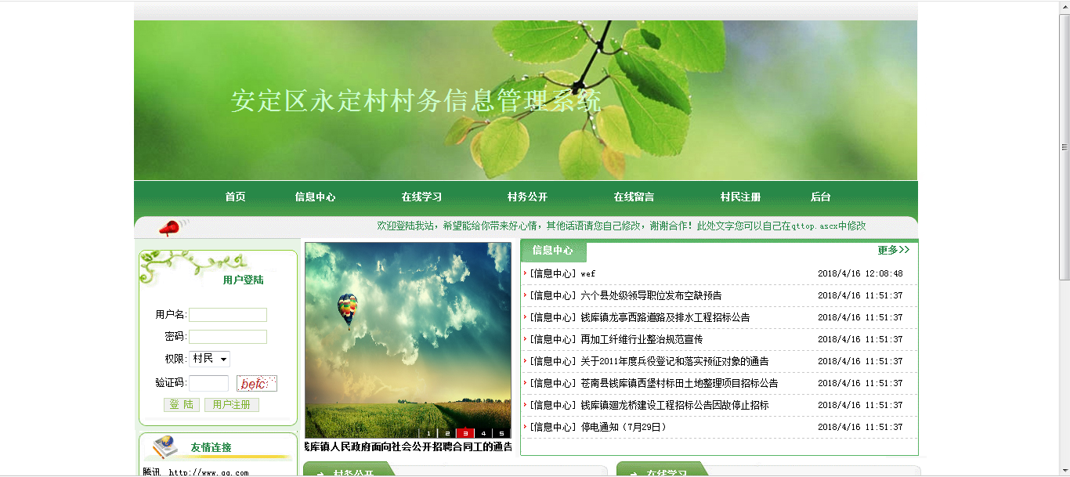

图5-1系统主界面

前台首页集成了普通用户的注册页面，注册的独立页面为userreg.aspx.cs，通过框架嵌入系统前台首页，用户填写好注册信息后，通过<form action="userreg.aspx.cs?f=f" method="post" name="f1" onsubmit="return checkform();">方式提交表单，会通过javasrciprt验证格式，如果格式有错误，则用户小窗口提示错误的地方，如果格式都正确，则跳转至dao的注册方法，实现注册用户，提示注册成功，并将注册的信息加入用户表中。

用户注册流程图如下图所示。



图5-1用户注册流程图

用户注册界面如下图所示。

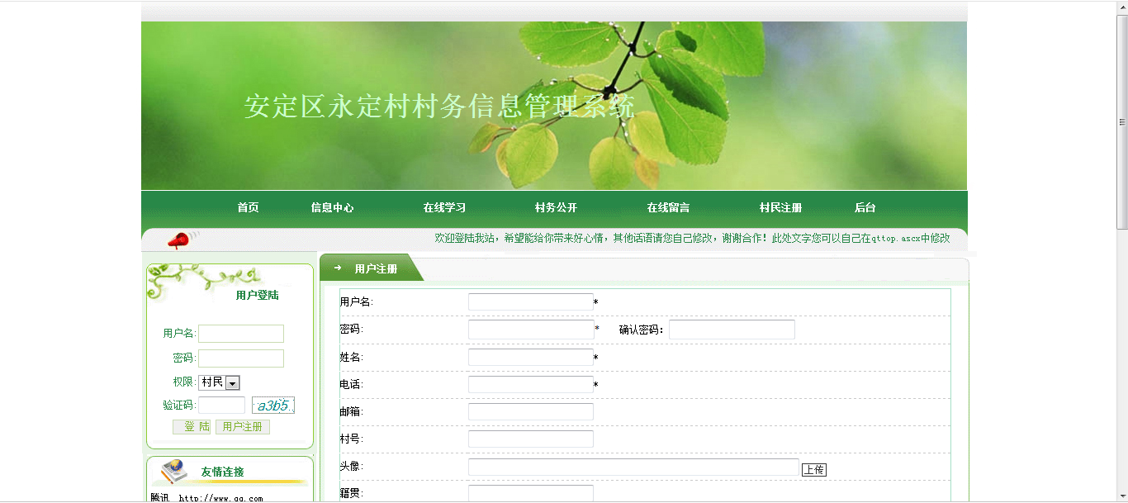

图5-1用户注册界面

## 5.3登录模块的实现

系统的登录是使用该系统的第一关卡，用户在登录界面输入账号和密码后，系统判断该账号密码是否能在数据库中存在并且匹配，返回登录成功或登录失败的信息，登录成功后才能使用系统的功能。

登录流程图如下图所示。



图5-1登录流程图

用户登录界面如下图所示。

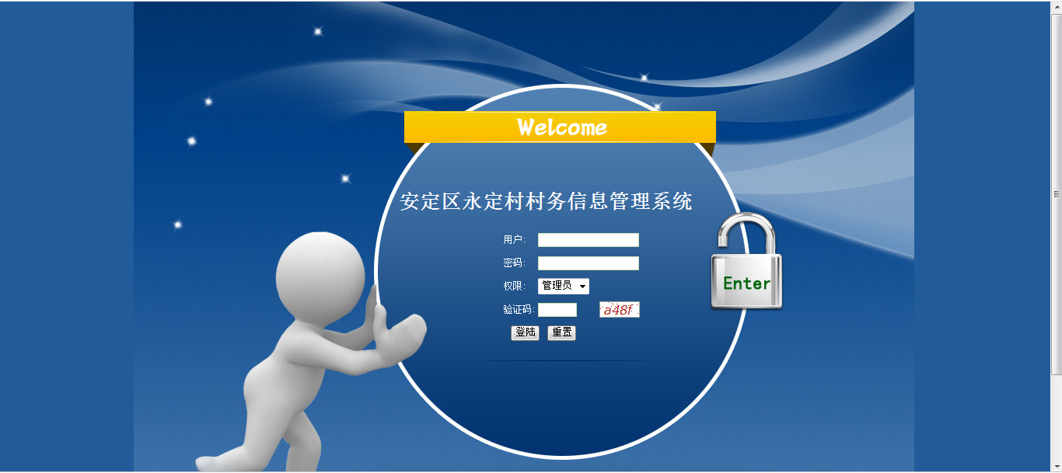

图5-2用户登录界面

随着系统规模的壮大，系统发布更新的信息及对普通用户量会越来越多，只有超级管理员负责系统后台恐怕任务艰巨，本系统考虑到这一问题后开发了超级管理员有权限可以增加管理员的模块。管理员角色不同对应权限亦不相同。

系统用户管理界面如下图所示。

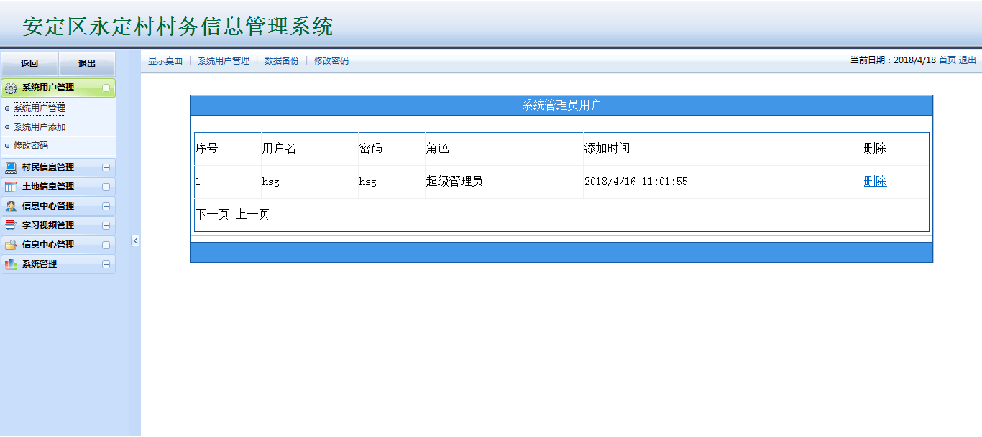

图5-5系统用户管理界面

## 5.4留言模块的实现

留言模块由浏览留言、添加留言和留言管理三部分组成。

在留言板中显示的数据将从数据表中检索并显示在web页面中。分页显示功能用于方便查看web页面的信息。确定分页跨度，第一个是每页显示记录的数量 ，设置每页显示的数量为10，只允许在每个页面显示10条留言信息，用户可以点击“第一页”，“上一页”，“下一页”，或从文本框输入数字，留言信息跳转到相应的页面。

用户在留言板上单击“添加留言”超链接，以打开添加留言页面，该页面主要用于提交用户发送的留言。当用户单击留言页面中的submit按钮时，将数据表单提交到lyb_add页面，该页面用于将留言存储到数据库中。

在线留言流程图如下图所示。



图5-11在线留言流程图

在线留言界面如下图所示。

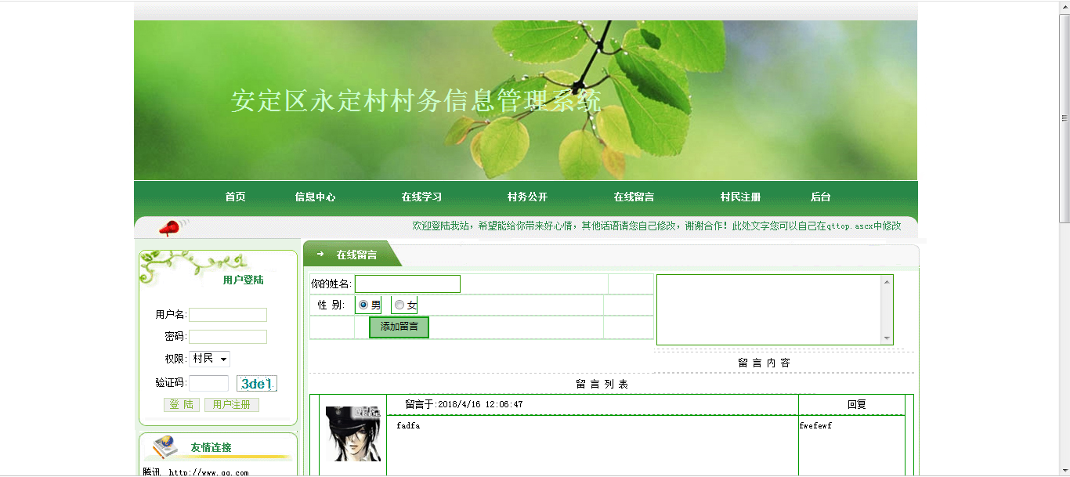

图5-12在线留言界面

留言管理界面如下图所示。

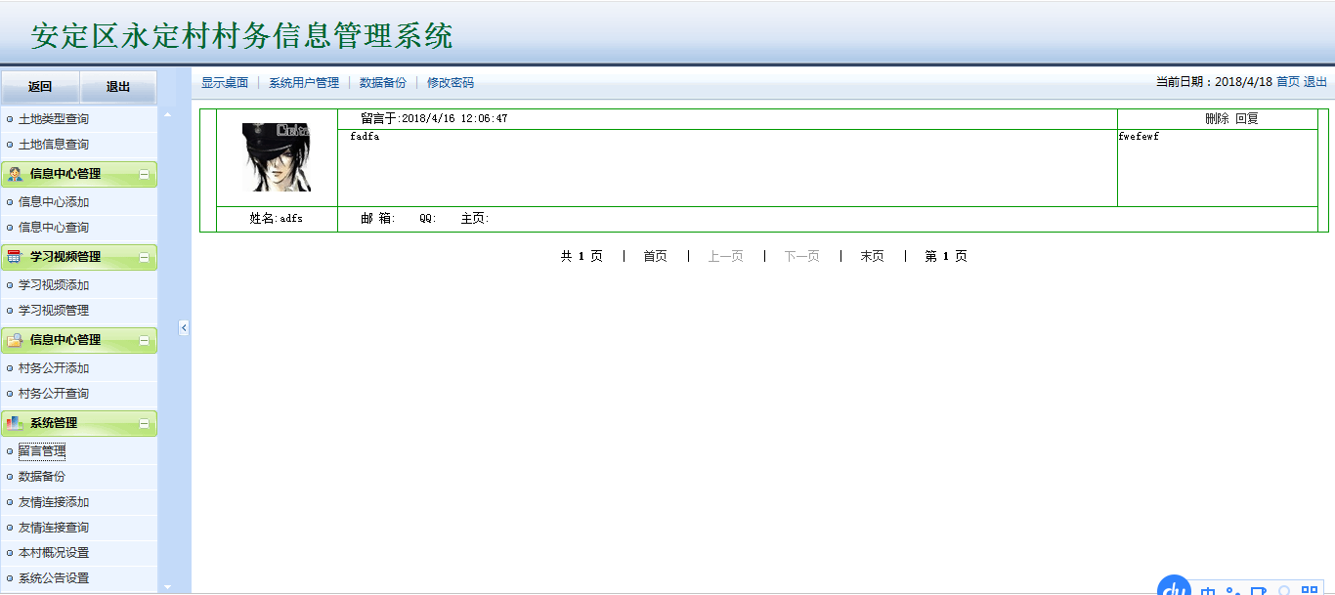

图5-12留言管理界面

## 5.5土地管理模块的实现

管理员添加土地信息是在点击添加按钮的前提下操作的，当页面跳转至tudixinxi_add.aspx.cs，添加成功后，管理员在tudixinxi_list.aspx.cs进行土地管理，tudixinxi_ list.aspx.cs通过查询数据库的土地表列出所有土地信息，每条土地对应一个删除按钮和修改按钮，当管理员点击删除按钮，直接在数据库删除土地信息，并重定向当前页面，当管理员选择点击修改，则进入tudixinxi_update.aspx.cs页面，进行土地信息的修改。

土地管理流程图如下图所示。



图5-11土地管理流程图

土地添加页面设计效果如下图所示。

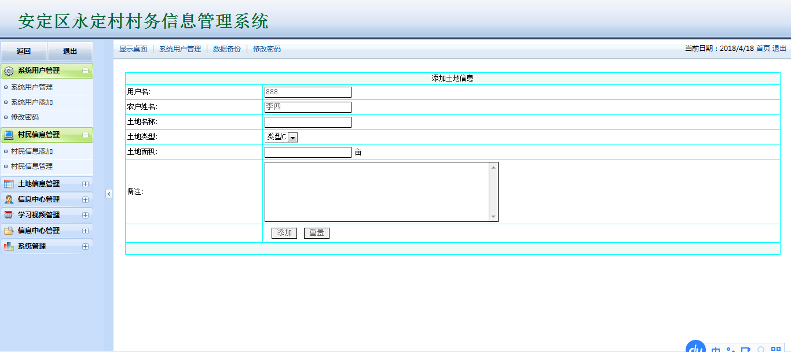

图5-12土地添加界面

土地管理页面效果如下图所示。

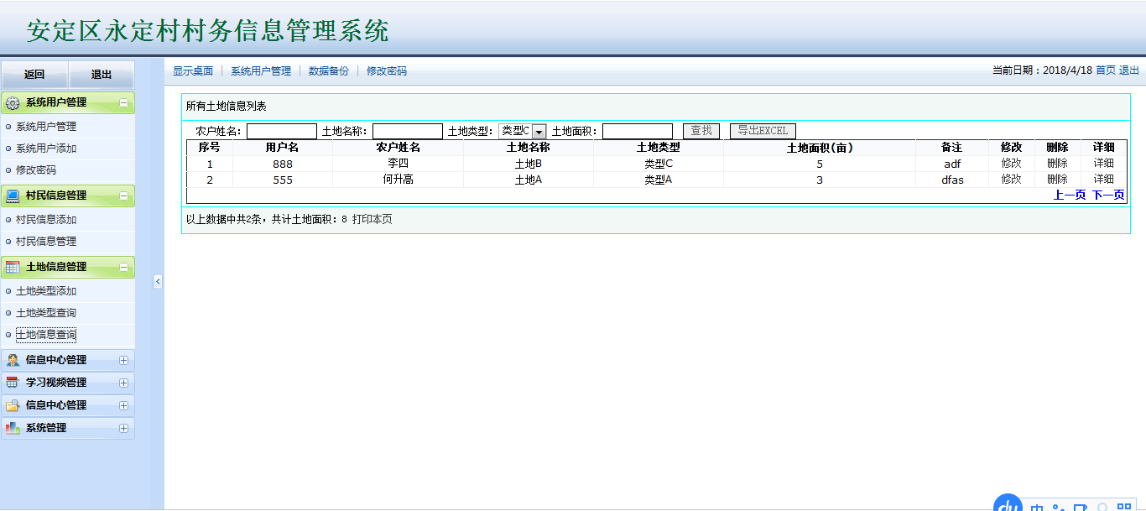

图5-12土地管理界面

## 5.6村务管理模块的实现

管理员添加村务信息是在点击添加按钮的前提下操作的，当页面跳转至allgonggao_add.aspx.cs，添加成功后，管理员在allgonggao_list.aspx.cs进行村务管理，allgonggao_ list.aspx.cs通过查询数据库的村务表列出所有村务信息，每条村务对应一个删除按钮和修改按钮，当管理员点击删除按钮，直接在数据库删除村务信息，并重定向当前页面，当管理员选择点击修改，则进入allgonggao_update.aspx.cs页面，进行村务信息的修改。

村务管理流程图如下图所示。



图5-11村务管理流程图

村务添加页面设计效果如下图所示。

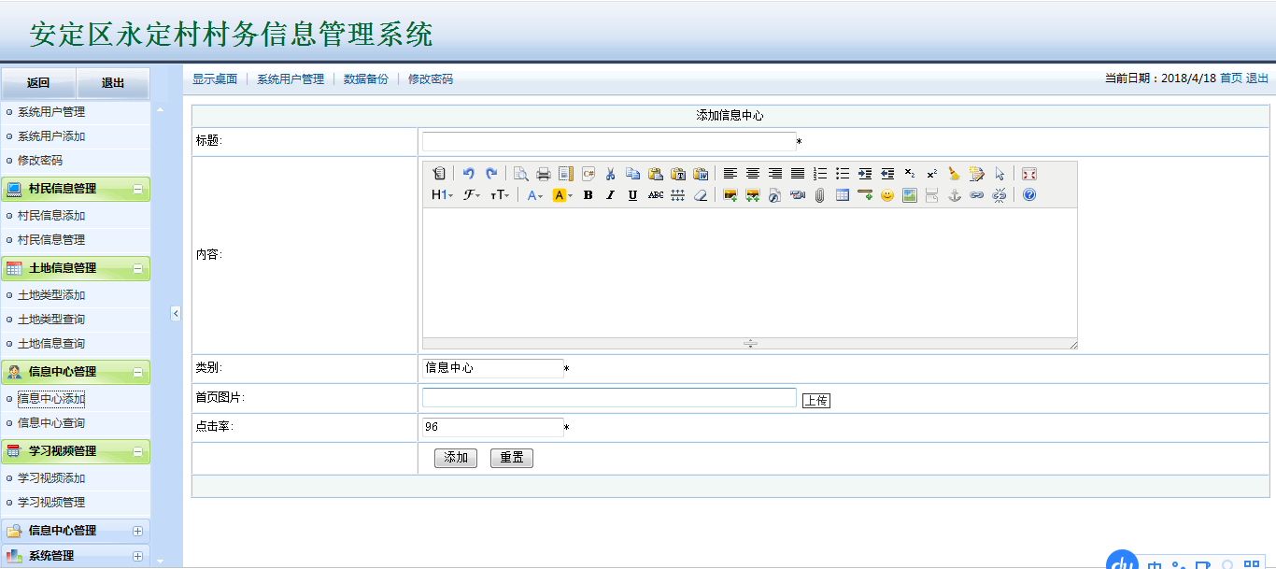

图5-12村务添加界面

村务管理页面效果如下图所示。

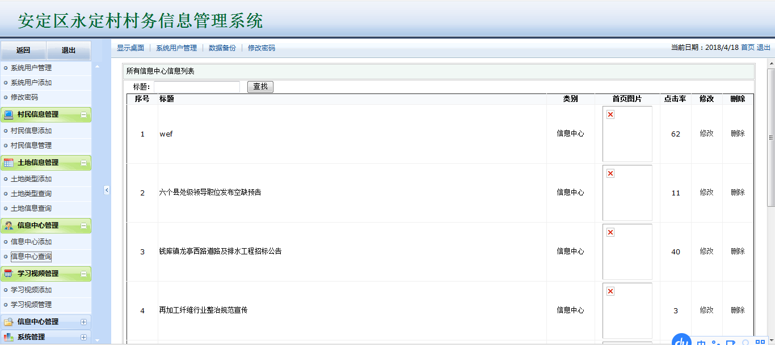

图5-12村务管理界面

## 5.7视频播放模块的实现

管理员管理视频，用户点击想要观看的视频进入播放界面，浏览器自动播放该视频，视频播放通过调用html的<video>标签，将播放文件路径参数传入，完成播放，在play.aspx.cs实现视频的播放。

视频播放流程图如下图所示。



图5-11视频播放流程图

视频播放界面如下图所示。

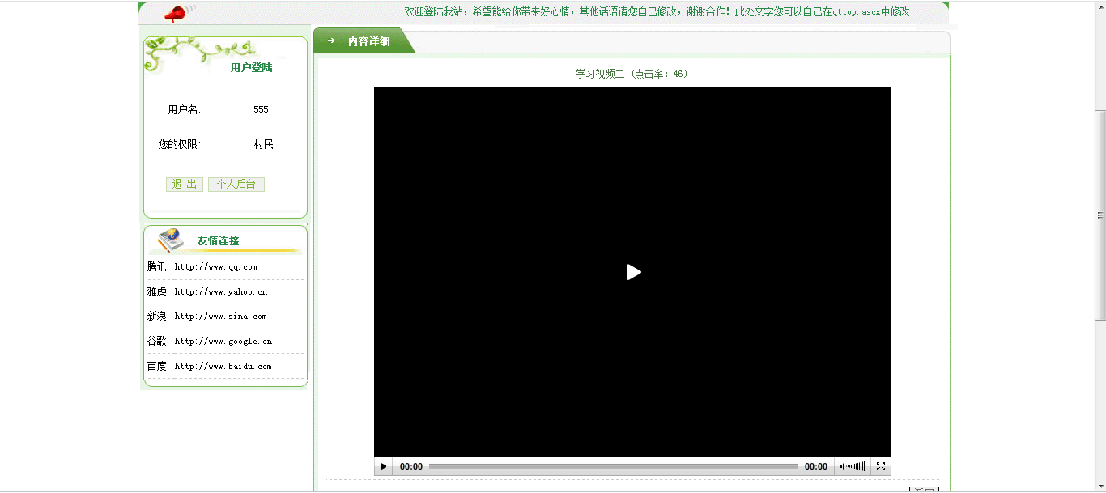

图5-12视频播放界面

视频播放代码如下所示。

<div align="center">

<video src="<%=request.getParameter("spwj")%>" width="690" controls preload ></video>

</div>

## 5.8本章小结

本章节主要论述了登录模块用户的登录、系统用户管理、村民信息管理、土地信息管理、信息中心管理、学习视频管理、系统管理等功能模块的设计与代码的编写，以及最终实现的步骤。

# 第6章 系统测试

## 6.1测试目的

软件测试能够识别项目风险，为开发人员和程序经理提供软件测试的反馈结果，为风险评估提供必要的信息。再者，软件测试确保在上线日前达到上线标准。包括持续追踪项目进度和严格把控各个开发阶段的村务质量[20]。

本系统主要测试客户端的使用和后台服务器的使用。客户端主要是测试用户注册、用户登录、用户完善信息、页面是否进行跳转、个人资料管理、土地查询等功能是否实现。后台主要是测试系统用户管理、村民信息管理、土地信息管理、信息中心管理、学习视频管理、系统管理的功能是否实现。

## 6.2界面测试

使用黑盒测试方法测试本系统的界面，测试界面是否正常、可用。

用户界面测试检查表如下表。

表6-1用户界面测试表

|  |  |  |
| --- | --- | --- |
| 测试项 | 测试人 | 测试结果 |
| 窗口切换、移动、改变大小时正常吗？ | 本人 | 正常 |
| 各种界面元素的文字正确吗？（如标题、提示等） | 本人 | 正常 |
| 各种界面元素的状态正确吗？（如有效、无效、选中等状态） | 本人 | 正常 |
| 各种界面元素支持键盘操作吗？ | 本人 | 正常 |
| 数据项能正确回显吗？ | 本人 | 正常 |
| 执行有风险的操作时，有“确认”、“放弃”等提示吗？ | 本人 | 正常 |
| 各种界面元素的布局合理吗？ | 本人 | 正常 |

## 6.3功能测试

1.用户登录测试

当用户以“gly”身份登录，密码为空或不是**“gly**”时，提示框会提示“密码不能为空，请输入密码！或密码错误，请输入正确地密码！”

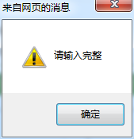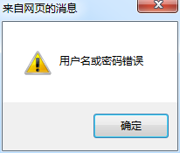

图6-1用户登录测试界面

当用户以“gly”身份登录，密码为 “gly”时，提示框会提示“已成功登录！欢迎你使用本系统！”

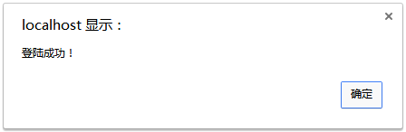

图6-2用户登录测试界面

2.主要功能测试

依据黑盒测试的方法和步骤，对系统做了相关测试，主要功能测试用例如下表所示。

表6-3主要功能测试用例

|  |  |  |  |
| --- | --- | --- | --- |
| 模块 | 用例描述 | 预期结果 | 备注 |
| 用户注册 | 用户名文本框中不输入任何数据 | 提示“请填写完整的信息” | 测试用户名是否为空 |
| 在密码文本框中输入“123”三个字符 | 提示“密码长度最少为6位” | 测试密码位数是否正确 |
| 在密码文本框和确认密码文本框中分别输“123456”和“258769” | 提示“两次输入的密码不匹配” | 测试用户两次输入的密码是否匹配 |
| 密码修改 | 在用户管理中修改密码，原始密码若输入不正确 | 提示“原始密码错误” | 测试原始密码是否正确 |
| 在线留言 | 留言内容为空 | 系统提示留言内容为空，留言失败 | 测试留言是否为空 |
| 输入呢称和留言内容 | 系统提示留言成功，留言板显示新留言 | 测试留言是否成功 |
| 土地管理 | 必填文本框中不输入任何数据，如名称和类别 | 提示“请填写完整的信息” | 测试名称和类别是否为空 |
| 在面积栏输入非数字格式数据 | 提示“面积栏必须为数字格式 | 测试面积栏是否能为非数字格式 |
| 输入完整的土地信息” | 提示“土地添加成功” | 测试土地录入是否可用 |

## 6.4测试结果

村务信息管理系统经测试和调试后能够按照需求正常运行，基本没有错误，能够满足开发者和用户的需求。在系统整体测试过程中，系统功能相对来说比较简单，数据源的配置，需进一步改善。

## 6.5本章小结

本章主要论述了系统开发结束后，要对系统进行各方面的测试，开头介绍了系统的运行环境，需要哪些工具，由于本系统属于毕业设计，是小型的系统，所以本人只对系统进行黑盒测试，采用一些单独的测试数据对系统进行输入输出的结果判断，最后对测试结果进行总结。

# 第7章 总结

在老师的悉心指导下，在自己不断拼搏下经过一百多天的努力我的毕业设计终于接近了尾声，这段日子里有过心酸有过坎坷，感觉自己收获了许多的知识。此次毕业设计的要求是要创建一个村务信息管理系统，使用的开发软件是visualstudio编辑器以及SQLSERVER数据库。为了更好的开发和设计村务信息管理系统，本人尽可能多的去了解并掌握有关c#语言和数据库的专业知识，通过查找资料和教学视频来自主学习。对书中的一些经典案例，不断的揣摩他的编程技巧，尽可能的弄明白每行代码的意思，老师也不厌其烦为我解答困惑。积累了大量基本知识之后，开始构思毕业设计。根据老师及任务书的要求，将整个系统分为若干个模块进行设计以满足程序所需要的功能。由于实战经验的不足，在设计过程的当中走了许多弯路，及时停止毕业设计的开发，通过不断的充电和学习来调整自己的心态，老师也为我传授了许多心得与经验，让我学会了一些巧妙的方法来改进程序。

完成之后，立马对程序进行了调试，由于前期充分的准备和积累大量的经验，调试过程当中相对比较顺利。虽然开发的过程当中无比艰辛但我也从里面学到了十分昂贵的经验，这是一生用之不竭的财富。

这些日子以来，让我明白了一个道理：不要害怕困难，不要恐惧，坚持才是胜利。这次的毕业设计不仅是让我对这些年所学知识有了更好的综合性整理，同样也让我学会了遇事不慌、沉着冷静的解决问题的方式，明白了团队协作的不可或缺，打开了视野，增长了知识，为我以后进一步走向社会打下了最坚实的基础。

# 

# 致 谢

大学的学习生活总是感觉短暂的，总感到知识还没有学够，但大学毕业就在我们面前，即毕业设计即将的结束，意味着我们的大学生涯即将结束。毕业设计是我们在大学所学知识的一次总结，更是对我们过去所学知识的提炼和升华，通过毕业设计，我们认识到大学学习过程中还有那些知识没有掌握，那些知识需要我们进入深入研究。这次毕业设计让我学到了很多新的知识，研究了一些新的以前自己不熟悉的领域，使我处理问题的能力得到了一定的提升，同时也为今后的继续深造或踏入社会大门提供了很好的锻炼机会。

我也曾经沮丧过，失落过，想放弃过，可是因为你们这不厌其烦的鼓励和支持才使得我坚持了下来，这里我要对我的老师和同学们说句“谢谢你们”。因为我们的知识是有限的，所以本文将不可避免的会出现一些错误和不足之处，还请老师指正。

参考文献

[1]明日科技.c#从入门到精通[M].清华大学出版社，2012，0-10.

[2]刘新锋.村务信息管理系统的问题及应对措施[J].法制社会，2013，4（3）：223-230.

[3]丁惠成，刘国灿.关于村务信息管理系统的思考[M].山东教育出版社，2013，20-100.

[4]韩志超.国外的系统建设与管理.中国电脑期刊[J]，2014 ，5（1）：200-300.

[5]张玉起.国内外村务信息管理系统现状及其发展[J] .今日科苑， 2015，7（1）：1-200.

[6]陈向辉.由浅入深学c#.电子工业出版社[M]，2011-7，0-11.

[7]杨东援，徐士伟，贾俊刚.网络信息平台[J].同济大学学报(自然科学版)，2010，6（6）：24-30.

[8]周伟.村务信息管理系统的决策方法研究[J].清华大学学报，2011，3（3）：11-33.

[9]朱越，村务信息管理系统的设计与实现[D].东北师范大学，2011年.

[10]周翊鹏.村务信息管理系统的设计与实现[D].电子科技大学，2012年.

[11]张本成.村务信息管理系统的设计与实现[J] .渝西学院学报(自然科学版)，2014，2（2）：30-40.

[12]黎明，郑江波.基于b/s的管理信息系统[J].长安大学学报(自然科学版) ，2015，2（1）：30-44.

[13] 樊红，吴闽泉.陈洪波管理信息系统开发研究[J].武汉大学学报(自然科学版)，2011，5（1）：15-20.

[14]傅家骥，仝允恒.计算机网络经济学[M].清华大学出版社，2013,10-20.

[15]宋健，陈士俊.村务信息管理系统的变革因素与趋势分析[J].未来与发展，2012，3(08)：40-50.

[16]OrlovA，Burk J，Kucharov，et al．Microstructural development duringhigh temperature creep of 9% Cr steel[J]．Materials Science and Engineering，2013，254：39-48．

[17]Sasaki，Terufumi，Kobayashi，et al．Production and properties of seamless

modified 9Cr-1Mo steel boiler tubes[J]．Kaw asaki Steel Technical Report，2014，25(4)：78-87．

[18]Bendick W，Vaillant JC，Vandenberghe B，et al．Properties and workability of new creep strength enhanced steels as known grades 23, 24, 911 and 92[J]．International Journal of Pressure Vessels and Piping，2014，476：25-29

[19] de Leeuw J R. asp.netsych: a JAVAScript library for creating behavioral experiments in a Web browser.[J]. Behavior Research Methods, 2015, 47(1):1.

[20] Gupta P, Govil M C. MVC Design Pattern for the multi framework distributed applications using XML, spring and struts framework[J]. International Journal on Computer Science & Engineering, 2010, 2(4):1047-1051.